Разделы:

Введение:

Лит обзор:

- Спиновые волны(Определение, применение, приемущества при переносе информации – обзоры по магнонике, материалы в которых распростроняются спиновые волны: Железо Иттриевый Гранат, Ферромагнитные металлы и сплавы: Железо,Никель, Кобальт и сплавы на их основе: Пермолой, Кобальт-Железо-Бор)

1. Литературный обзор

1.1 Спиновые волны

В основе данной дипломной работы лежит такое физическое явление магнитоупорядоченных сред как спиновые волны. Они обладают множеством интересных свойств, которыми можно управлять, изменяя вектор намагниченности материала, силу прикладываемого к образцу магнитного поля и направление распространения волны.

1.1.1 Определение спиновых волн

Давно известно, что электрон обладает собственным моментом количества движения, которое не связано с перемещением электрона в пространстве, который назвали спином. Это квантовая величина, и её проекция на ось квантования может иметь только два значения: ħ/2 и -ħ/2, где , h – постоянная Планка. Обычно спины электронов в одном атоме полностью или почти полностью компенсируют друг друга, но есть вещества, в атомах которых имеются много неспаренных электронов, их называют магнетиками – вещества, имеющие незаполненные электронами внутренние оболочки. Атомы магнетиков имеют собственное магнитное поле, но их магнитные моменты направлены хаотично и компенсируют друг друга. Среди магнетиков различают такие вещества, в которых близко расположенные магнитные ионы взаимодействуют между собой так, что в результате стремятся ориентировать магнитные моменты параллельно друг другу, их называют ферромагнетиками. В обычных условиях соседние магнитные моменты в ферромагнетиках практически параллельны, но разделяются на домены, в которых различие существенно. Если ферромагнетик поместить в постоянное магнитное поле, то произойдет переориентация магнитных моментов ионов вещества в такое состояние, что все в итоге станут параллельны внешнему магнитному полю . В условии постоянного воздействия внешнего магнитного поля, к магнитному моменту отдельно взятого иона вещества применяется сила, удерживающая его в положении равновесия, и если немного отклонить от этого положения коротким воздействием магнитного поля с направленностью, не совпадающей с направлением , то он, как крутящийся волчок, ось вращения которого отклонена от вектора притяжения Земли, начнёт совершать прецессионное движение, как показано на рис. 1.1.

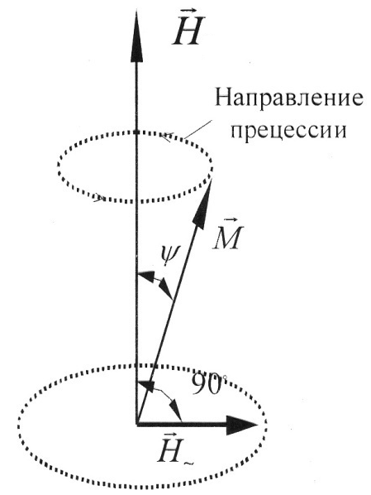

Рис. 1.1 – Прецессия вектора намагниченности

Угол такой прецессии ψ постоянен, и не меняется со временем. Но в реальных условиях на , кроме внешнего магнитного поля воздействуют тепловое движение, постепенно уменьшающее угол прецессии до полного покоя, и магнитные моменты соседних ионов, которые, под действием прецессирующего так же начинают совершать прецессионное движение, передавая его энергию своим соседям и так далее, образуя так называемую спиновую волну, или СВ, о которой Ф. Блох впервые ввел определение в 1929 году, и характеризуются они волновыми векторами k и частотами ω. На рис. 1.2 схематично изображена спиновая волна с длиной волны ƛ.

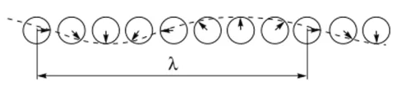

Рис. 1.2 – Спиновая волна

Спектр частот у спиновых, или магнитостатических волн(МСВ) таков, что у него есть границы сверху и снизу. И важная особенность МСВ в том, что эти границы зависят от силы поля , то есть, при желании, можно регулировать область генерации магнитостатических волн, меняя поле . Это даёт большой простор для практического применения спиновых волн, например, такая особенность очень полезна для фильтров СВЧ частот.

Спиновым волнам свойственен корпускулярно-волновой дуализм, в разных случаях их можно рассматривать как волны и как частицы. Для описания спиновой волны как частицы используют специальную квазичастицу – магнон. Магноном в магнитоупорядоченном веществе можно считать отклонённые спины, растянутые по всему кристаллу. Используя формулу (1.1) можно вычислить энергию магнона.

(1.1)

А момент количества движения с помощью формулы (1.2)

(1.2)

Ещё одной важной характеристикой спиновой волны является её дисперсия, то есть зависимость от . Дисперсия вычисляется по формуле (1.3), и, как можно заметить, её характер сильно зависит от угла между намагниченностью материала и вектором распространения волны.

, (1.3)

где , , – магнитомеханическое отношение из формулы (1.4), H – постоянное однородное поле, – угол между постоянной намагниченностью M и вектором распространения спиновой волны , – константа неоднородного обменного взаимодействия.

, (1.4)

где – заряд электрона в единицах СГСЕ, г – масса покоя электрона, c – скорость света в вакууме, – g-фактор.

Характеристики и поведение спиновой волны зависит от силы внешнего магнитного поля, материала, в котором волна распространяется и от типа волны. Существует три типа спиновых волн: поверхностные магнитостатические волны(ПМСВ), обратные объёмные магнитостатические волны(ООМСВ) и прямые объёмные МСВ(ПОМСВ). Тип волны зависит от взаимных направлений векторов намагниченности материала и направления распространения спиновой волны. Основным отличием ПОМСВ от остальных двух типов волн является то, что свойства волны не меняются в зависимости от её направления. В данной работе подробно рассматриваются только поверхностные и обратно объёмные магнитостатические волны, а третий тип указан лишь для полноты картины.

1.1.2 Поверхностные магнитостатические волны

Характер спиновых волн сильно различается в зависимости от взаимного направления распространения волны и приложенного к образцу магнитного поля. Если рассматриваемый образец представляет из себя плёнку из ферромагнитного вещества, и внешнее магнитное поле приложено касательно к поверхности этой плёнки, то есть поле лежит в её плоскости, и в нём каким-либо образом происходит генерация спиновой волны, которая распространяется по направлению , перпендикулярному магнитному полю , то она будет иметь иные свойства, чем волна, вектор распространения которой параллелен . Такая волна имеет название поверхностная магнитостатическая волна, или, как её часто называют, ПМСВ. Если посмотреть на распределение амплитуд в поперечном сечении плёнки, то заметим, что оно имеет не синусоидальную форму, и это является её главным отличием от остальных типов волн. Как показано на рисунке 1.3, распределение амплитуд поверхностной МСВ таково, что волна локализирована в основном у одной из поверхностей тонкой плёнки, по этой причине их называют поверхностными.

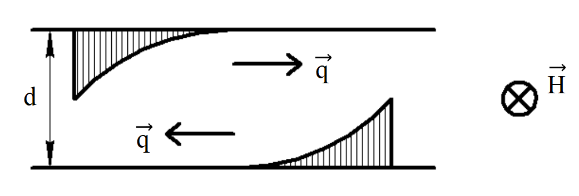

Рис 1.3 – Распределение амплитуд ПМСВ в образце шириной d, направлением волны и направлением намагниченности плёнки

Зная, что угол между намагниченностью и направлением распространения спиновой волны равен 90 градусов, можно аналитически вычислить характер дисперсии данного типа волн, график дисперсии поверхностной МСВ показан на рисунке 1.4

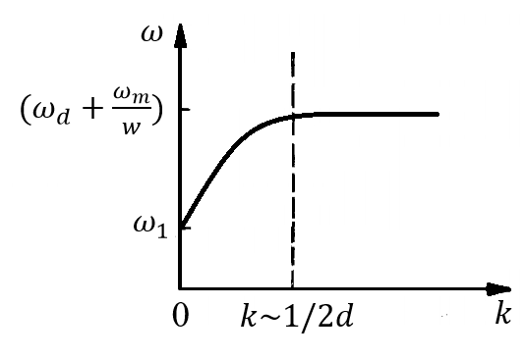

Рис. 1.4 – Дисперсия ПМСВ при ширине плёнки d

Как видно по графику, частота растёт с увеличением волнового числа k, до достижения определенной границы, на которой рост останавливается.

1.1.3 Обратные объемные магнитостатические волны

Второй случай спиновой волны при внешнем магнитном поле, приложенном касательно к рассматриваемой плёнке – ООМСВ, или обратная объёмная магнитостатическая волна. В отличии от ПМСВ, такая волна существует, если направление её распространения параллельно вектору намагниченности материала, либо угол между этими векторами меньше некоторого критического угла. Если посмотреть на её дисперсию, график которой представлен на рисунке 1.5, то можно заметить, что, в отличии от дисперсии поверхностной МСВ, обратная объёмная волна имеет обратную зависимость – при увеличении волнового числа k частота падает до определённой нижней границы. Групповая скорость ООМСВ, определенная как

, (1.5)

имеет отрицательное значение, а фазовая скорость – положительное. Из-за этого свойства рассматриваемую волну называют обратной. Распространение ООМСВ можно рассматривать как плоские волны, отражающиеся от верхних и нижних границ плёнки, при этом распространяющихся вдоль плёнки. Ещё одной чертой такой волны является то, что для заданной частоты можно возбудить бесконечное множество мод, которые, в свою очередь, будут иметь бесконечное множество уникальных дисперсных характеристик. Моды обозначаются порядковым номером, начиная с нуля и им соответствует количество длин полуволн, помещающихся в ширине тонкой плёнки d – для моды 0 в сечении плёнки помещается 0 полуволн, для моды 1 – одна полуволна, для 2 – одна целая волна, и так далее. На графике можно увидеть, что одной частоте соответствуют несколько значений дисперсии с обозначением номера моды, которой они принадлежат.

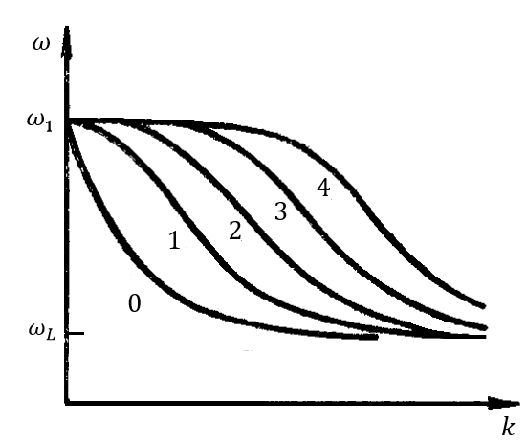

Рис. 1.5 – Дисперсия ООМСВ

Кроме того, как фазовая, так и групповая скорости на порядок ниже этих значений у ПМСВ. Так же интересным выглядит график распределения амплитуды по сечению рассматриваемой плёнки. На рисунке 1.6 можно увидеть локализацию спиновых волн с шириной плёнки d.

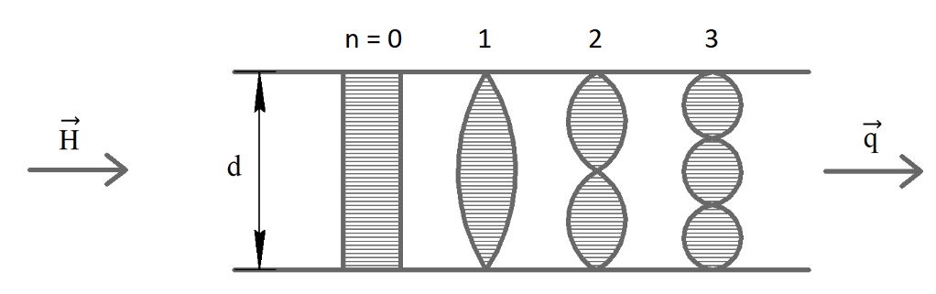

Рис. 1.6 – Распределение амплитуд ООМСВ в образце шириной d, направлением волны и направлением намагниченности плёнки , где n – номер мод объёмной волны

Для наглядности, структура поля волны заштрихована. Как можно заметить, по мере роста номера моды n, усложняется и структура волны, соответствующая этой моде.

1.2 Материалы, в которых распространяются спиновые волны

Спиновые волны могут распространятся в ограниченном диапазоне материалов, поскольку для появления волны нужна среда, в которой есть ионы с ненулевым магнитным моментом. Такие вещества называют магнетиками – электронные оболочки в них заполнены не полностью, оставляя магнитный момент некомпенсированным, а значит, не нулевым. К таким веществам относятся железо, редкоземельные металлы и другие вещества из переходных групп таблицы Менделеева. Но ненулевой магнитный момент – не единственное условие. Для распространения спиновой волны необходимо чтобы между соседними магнитными ионами было сильное взаимодействие, а это возможно только при условии большой их концентрации. Например, парамагнетики – вещества, в которых магнитные ионы расположены далеко друг от друга и имеют малую концентрацию. В парамагнетиках распространение спиновой волны невозможно из-за того, что магнитные ионы изолированы друг от друга. Если ионы всё-таки не изолированы и между ними есть сильное взаимодействие, то они стремятся выстроить магнитные моменты так, чтобы соседние ионы имели спины либо в противоположные стороны, либо однонаправленно.

Основным материалом, который используют при работе со спиновыми волнами, служит ЖИГ – железо иттриевый гранат . Он представляет из себя бурые синтетические кристаллы (рис. 1.8) со сложной структурой (рис. 1.7). Керамический материал с такими отличительными свойствами как большое удельное сопротивление, высокие электромагнитные характеристики, термическая и химическая стабильность. Монокристаллы ЖИГ получают из растворов оксида иттрия и оксида железа. Этот материал используется при производстве магнитной памяти на цилиндрических магнитных сердечниках, которая отличается своей надежностью. Это привело к существенному прогрессу плёнок ЖИГ методом жидкой эпитаксии. Для изучения и использования спиновых волн железо иттриевый гранат оказался очень полезен, поскольку потери энергии МСВ для него очень низки по сравнению с другими магнетиками на сверхвысоких частоатх. Для генерации спиновых волн обычно используют плёнки ЖИГ на подложке из гадолиний галлиевого граната(ГГГ), потери в таком случае не хуже, чем у чистого ЖИГ при более высоком структурном совершенстве. Ещё одной особенностью ЖИГ является то, что он диэлектрик, и антенки для возбуждения спиновых волн можно размещать непосредственно на нём, благоприятно влияя на силу взаимодействия.

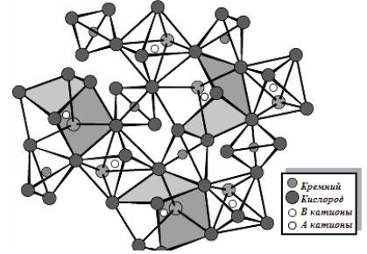

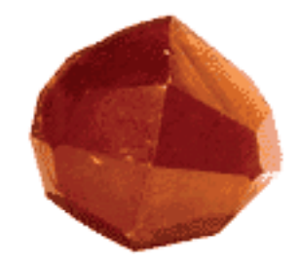

Рис 1.7 – Кристаллическая структура гранатов

Рис 1.8 – Внешний вид кристалла ЖИГ

Так же выгодным вариантом материала для создания устройств на основе спиновых волн являются ферромагнитные металлы: железо, никель, кобальт и сплавы на их основе: пермаллой, кобальт-железо-бор, поскольку они могут быть легко интегрированы в совместимые с КМОП структуры. Такие материалы имеют большее значение магнитного насыщения по сравнению с ЖИГ, это означает, что дисперсионная характеристика имеет гораздо более высокую частоту, на которой появляется поведение насыщения.

Кобальт-железо-бор () – ферромагнитный сплав, который часто используется в магнитных туннельных переходах, формирующих основу для магнитной оперативной памяти (МОП). Это создаёт преимущество для использования данного сплава в устройствах на основе спиновых волн, поскольку они будут совместимы с МОП.

Пермаллой () – аморфный сплав никеля и железа. Мягкий сплав с наименьшим затуханием спиновых волн среди металлических материалов. Отличается дешевизной и простотой процесса изготовления.

Железо Иттриевый Гранат, Ферромагнитные металлы и сплавы: Железо, Никель, Кобальт и сплавы на их основе: Пермаллой, Кобальт-Железо-Бор

1.3 Методы возбуждения спиновых волн

Чтобы возбудить спиновую волну в магнитоупорядоченной плёнке, достаточно отклонить спины некоторых ионов так, чтобы они передали эту энергию другим ионам. Сделать это можно применив локальное СВЧ магнитное поле , с отличным от вектора поля подмагничивания , эффект будет максимальным, если угол между ними будет 90 градусов. Все приведенные методы возбуждения спиновых волн основываются на создании такого локального магнитного поля разными способами.

Коаксиальные

Индукционные преобразователи – антенны: коаксиальные, микрополосковые линии…;, оптический метод, метод наноосцилляторов

1.4 Применение спиновых волн

Область науки, которая относится к переносу и обработке информации спиновыми волнами известна как магноника. Это название относится к магнону – спин-волновому кванту, связанному с переворотом одного спина. Использование магнонных подходов в области спинтроники, до сих пор имевших дело с электронно-переносимыми спиновыми токами, породило зарождающееся поле магнонной спинтроники. В магнонной спинтронике, кроме элементов на основе магнонов, работающих с аналоговыми и цифровыми данными, используют также преобразователи между подсистемой магнонов и электронно-переносимыми спиновыми и зарядными токами. Эти преобразователи соединяют магнонические схемы со спинтронными и электронными средами

Сочетание богатого выбора линейных спин-волновых свойств и сильно выраженные нелинейные эффекты делают спин-волновые системы интересной средой для изучения общей волновой динамики и в перспективе спиновая электроника имеет широкий спектр технологических применений.

В настоящее время спиновые волны рассматриваются как потенциальные носители информации для вычислительных устройств, так как они имеют нанометровую длину волны, они могут находиться в диапазоне низких терагерцовых частот, обеспечивать передачу спиновой информации на макроскопические расстояния без выделения тепловой энергии и давать доступ к волновым вычислительным концепциям.

Информация в спинтронных системах кодируется спинами электронов, а не зарядами, как в обычной электронике. Спинами можно манипулировать без движения заряженных частиц, преодолевая важное фундаментальное ограничение традиционной электроники: потребление энергии, которое линейно масштабируется с увеличением числа отдельных обрабатывающих элементов. Это технологическое возможность придает новый импульс изучению фундаментальных свойств спиновых волн.

1.5 Пути развития и перспективы

Приборы, основанные на интерференции спиновых волн имеют возможность за очень короткое время обрабатывать информацию, обработка которой программно с помощью ЭВМ многократно дольше. Например, распознавание визуальных или звуковых образов. Используя это свойство, ученые из Института Радиотехники и Электроники Саратовского отделения РАН с коллегами из Университета Калифорнии разработали и протестировали экспериментальное магнонное голографическое устройство, которое может распознавать звуковые и визуальные образы. Принцип этого прибора основан на интерференции спиновых волн, входные данные кодируются фазами спиновых волн, а выходным данным соответствует амплитуда индуктивного напряжения, создаваемого интерферирующими спиновыми волнами на антенне, детектирующей спиновые волны. Распознавание шаблонов реализуется через поиск закономерностей и нахождении повторяющихся данных. Прибор имеет 8 контактов, каждый из которых может использоваться как для ввода данных, так и для вывода информации. Каждый набор вводных данных образует уникальную интерференционную картину на выходе, и обработка информации занимает столько времени, сколько требуется волне для прохождения через прибор, то есть примерно 100 ∙ 10-9 секунд. Ключевой особенностью этого устройства является то, что все 8 портов могут функционировать параллельно.

2. Конструкторская часть

2.1 Составляющие автоматизированного комплекса измерений

Комплекс измерений построен на базе векторного анализатора цепей KEYSIGHT M9374A в формате PXIe, блока питания Agilent Technologies N5745A, двух электромагнитов, двух зондов Picoprobe GGB Industrials C-Style, компьютер с операционной системой Windows и программа SpinWaveTool.

2.1.1 Векторный анализатор цепей KEYSIGHT M9374A

Векторный анализатор цепей M9374A (рис. 2.1) – полноценный двухпортовый прибор, предназначенный для тестирования и измерения S-параметров цепей. Он измеряет как коэффициент прохождения и отражения, так и соответствующие фазы в диапазоне СВ частот от 300 КГц до 26,5 ГГц. Подробные характеристики можно посмотреть в таблице 2.1. Его принцип работы в том, что он последовательно отправляет СВЧ электромагнитные волны из порта 1, после этого отправляет из порта 2 в порт 1 электромагнитные волны с такой же частотой. При этом измеряются S-параметры образца: S11 и S22 – отраженная волна, S12 и S21 – падающая волна. Этот процесс повторяется указанное количество раз для указанного диапазона СВ частот. Увеличение числа точек повышает точность, но и увеличивает время, необходимое для полного цикла измерений.

Таблица 2.1 – Основные характеристики векторного анализатора цепей

|  |  |
| --- | --- |
| Рабочий диапазон частот | 300 КГц – 26,5 ГГц |
| Диапазон настройки мощности | 115 дБ |
| Выходная мощность | 7 дБм |
| Зашумленность, средняя квадратичная | 0,003 дБ |
| Количество портов | 2 |

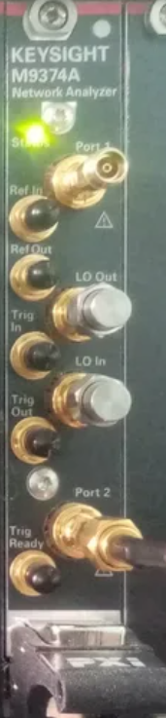

Рис. 2.1 – Векторный анализатор цепей M9374A

Для удобной работы прибора используется специальная программа (рис. 2.2), в ней можно задать необходимые параметры, такие как начальная и конечная частоты, уровень выходной мощности, ширину пропускания, количество точек для измерения, так же программа предоставляет возможность работать с математическим аппаратом и памятью: записывать данные в память, производить вычисления между текущими и сохраненными данными, например, вычитание шумов и нелинейных эффектов. С помощью программы инициализируется старт измерения: можно либо произвести один цикл последовательных измерений всех точек, либо обновлять данные без остановки, а также останавливать измерения. Для сохранения доступны несколько вариантов формата, в данной дипломной работе используется Real / Imaginary – формат, в котором для каждого S-параметра сохраняется реальная и мнимая часть параметров отражения и прохождения в двух направлениях. Возможности программы значительно дополняют и раскрывают возможности векторного анализатора цепей.

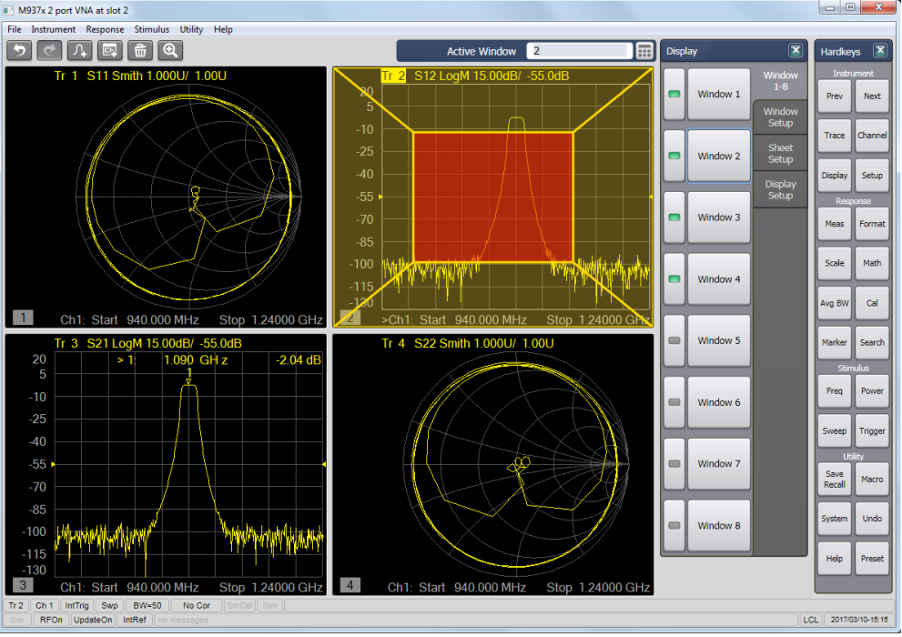

Рис. 2.2 – Программа для управления векторным анализатором цепей

Векторный анализатор цепей имеет формат PXIe и в этом комплексе измерений работает в одном из слотов шасси M9010A (рис 2.3). Шасси предназначено для комплектации и конструирования систем с несколькими или одним PXIe совместимым устройством. Допускается так же его использование с приборами, несовместимыми с данным форматом. Рассматриваемая модель имеет 8 разъемов для интеграции приборов, позволяя работать со многими устройствами сразу.

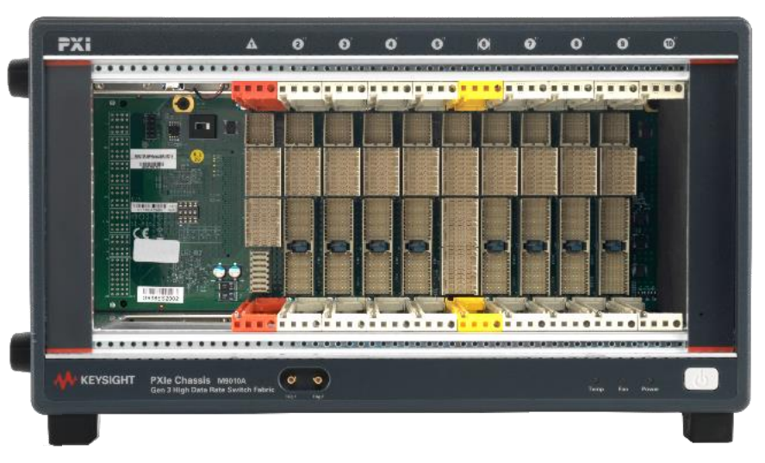

Рис. 2.3 – PXIe шасси M9010A

Для работы векторного анализатора цепей, помимо шасси, так же используется контроллер M9036A, который тоже использует формат PXIe и позволяет полноценно работать с подключенными в шасси устройствами (рис. 2.4). В контроллере предустановлена операционная система, драйверы шасси и библиотеки для ввода-вывода Keysight I/O Suite. Именно через этот контроллер производится взаимодействие с векторным анализатором цепей.

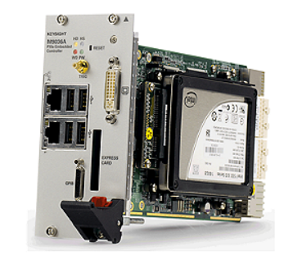

Рис. 2.4 – Встраиваемый контроллер M9036A

Полностью собранный и готовый к работе векторный анализатор цепей можно увидеть на рисунке 2.5.

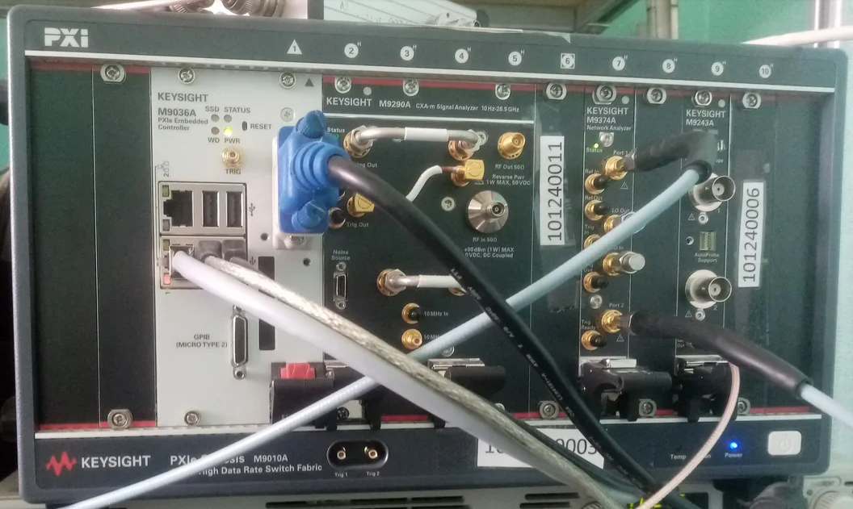

Рис. 2.5 – Векторный анализатор в рабочем состоянии с подключенными портами в комплекте с шасси и контроллером.

Чтобы включить и подготовить векторный анализатор цепей к работе, необходимо включить встроенный контроллер, подождать загрузки системы, запустить программу M937x 2 port VNA. Необходимо так же убедиться, что оба порта устройства присоединены к зондам. Далее ожно либо настроить и произвести измерения с помощью интерфейса программы, либо сделать это удалённо с помощью специально разработанных прикладных программ.

2.1.2 Блок питания Agilent Technologies N5745A

В измерительном комплексе так же участвует блок питания, необходимый для питания электромагнитов, чтобы намагничивать образец. Блок питания N5745A (рис 2.6) позволяет осуществлять управление выходным напряжением и током, настраивать постоянное выходное напряжение с изменяемой силой тока, либо постоянную силу тока с изменяемым выходным напряжением. Он позволяет использовать интерфейсы LAN, USB и GPIB для удаленной настройки выходных параметров.

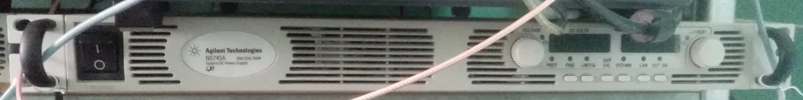

Рис. 2.6 – Блок питания N5745A

Подробные характеристики для этого блока питания указаны в таблице 2.2

Таблица 2.2 – Характеристики N5745A

|  |  |
| --- | --- |
| Выходное напряжение | 30 В |
| Выходной ток | 25 А |
| Выходная мощность | 760 В |

В данном комплексе измерений нам необходимо настраивать выходной ток, для каждого значения тока соответствует своё значение магнитного поля на образце. В зависимости от поля можно получить разные характеристики спиновых волн.

2.1.3 Электромагниты

2.1.4 Зонды Picoprobe C-Style

2.1.5 Компьютер с операционной системой Windows с установленной программой SpinWaveTool

2.2 Описание автоматизированного комплекса измерений, его настройка и возможности

2.3 Образец для исследования

2.3.1 Исследуемые структуры и их описание

3. Технологическая часть

3.1 Изготовление плёнки ЖИГ на подложке ГГГ

3.2 Процесс изготовления микроструктур

3.2.1 Подготовка подложки с плёнкой ЖИГ

3.2.2 Нанесение первого слоя микроструктуры из меди

3.2.3 Нанесение диэлектрика

3.2.4 Нанесение третьего слоя из меди

4. Экспериментальная часть

4.1 Подготовка

4.2 Процесс измерений

4.3 Результаты эксперимента

5. Расчётная часть

5.1 Обработка результатов эксперимента

5.2 Сравнение результатов

5.3 Соответствие результатов теоретическим данным

5.4 Выводы из полученных результатов

6. Экологическая часть

7. Безопасность

8. Экономическая часть

Куда запихивать процесс реализации программы – в конструктор или технику.

Нужны ли чертежи